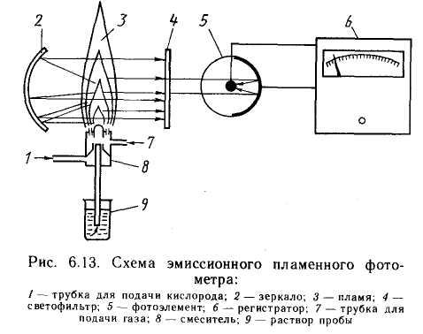
Рисунок 1.
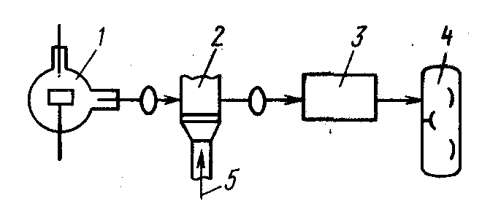
Рис. 2. Схема атомно-абсорбционного спектрофотометра:
1 – источник излучения; 2 – пламя; 3 – монохроматизатор; 4 – приемник света; 5 – анализируемый раствор
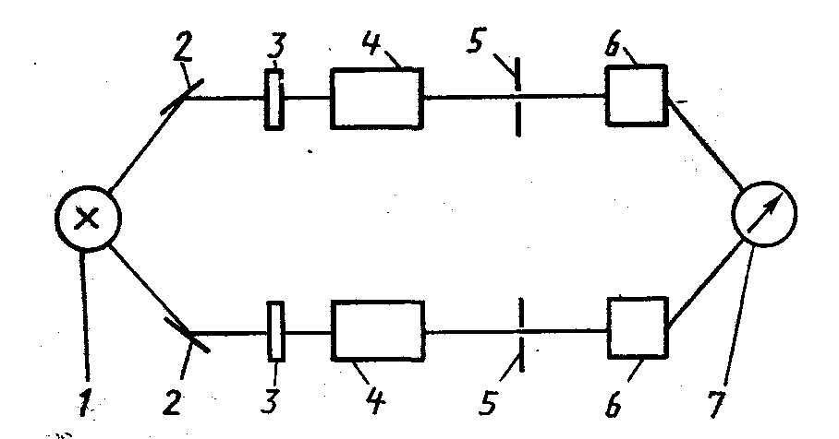
Рис. 3 . Оптическая схема фотоэлектроколориметра

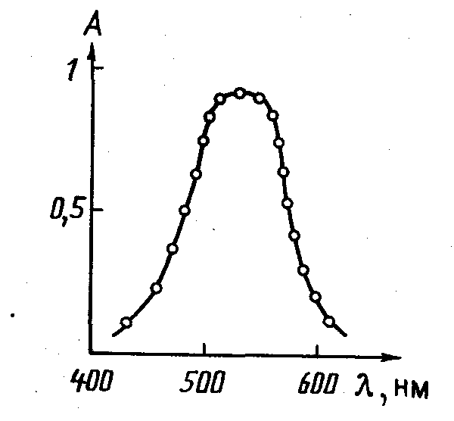
Рис. 4. Зависимость оптической плотности раствора от длины волны поглощаемого света

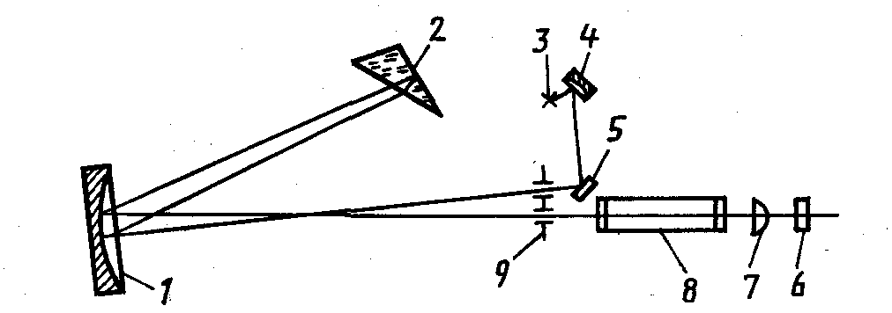
Рис. 5. Оптическая схема спектрофотометра:
1-зеркальный объектив; 2-диспергирующая призма; 3- источник излучения; 4,5- зеркала; 6-фотоэлемент; 7-линза; 8-кювета; 9-щель монохроматора

